Лирическая комедия «Когда папа Дед Мороз»
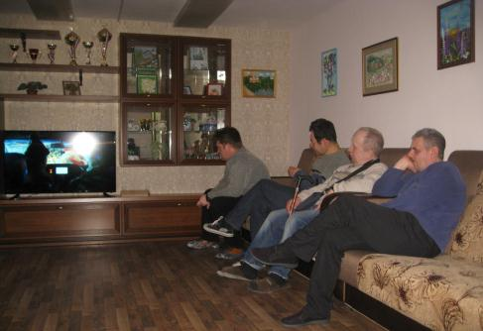
21 января 2019 года для клиентов реабилитационного отделения была показана новогодняя лирическая комедия «Когда папа Дед Мороз».

Подробнее…

21 января 2019 года для клиентов реабилитационного отделения была показана новогодняя лирическая комедия «Когда папа Дед Мороз». Сюжет комедии: в канун Нового года Денис просит друга Юрия подменить его и поработать Дедом Морозом. Юрий соглашается, ведь друг гарантирует, что почти ничего не придётся делать. Но в первый же рабочий день всё идёт наперекосяк, и новоиспечённому Деду Морозу приходится выкручиваться.
Неожиданно для всех, а особенно для себя самого, он справляется на отлично. Это и положило начало успешному тандему - Снегурочка Вика и Дед Мороз Юра. Помимо нелепых ситуаций на работе, партнёрам придётся пережить и личные драмы, которые их сблизят.

